**Pravoúhlá soustava souřadnic**

Pravoúhlá soustava souřadnic slouží k vyjádření polohy bodů v rovině.

V rovině zvolíme dvě navzájem **kolmé číselné osy x, y** **se společným počátkem O**. (Délka jednotkové úsečky, tj. vzdálenost obrazu čísla 1 od nuly, může být na ose x jiná než na ose y.)

Každému bodu A roviny přiřadíme jeho pravoúhlé průměty a1 ; a2 na osy x, y. Bodu A se tedy přiřazuje uspořádaná dvojice čísel [ a1 ; a2 ]. Číslo a1 se pak nazývá x-ová souřadnice bodu A, číslo a2 se označuje jako y-ová souřadnice bodu A.

**Počátek O** má souřadnice [ 0; 0 ].

Souřadnice bodu A:

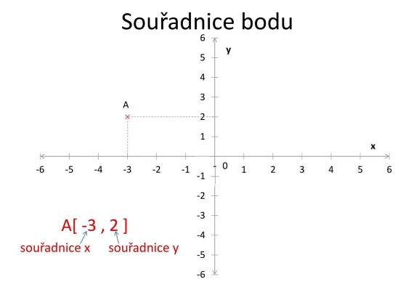

Poznámka:

Osy x, y rozdělí rovinu na 4 části. Tyto části označujeme jako **kvadranty**.

y

II. kvadrant I. kvadrant

x

O

III. kvadrant IV. Kvadrant

Příklady poloh bodů v rovině:

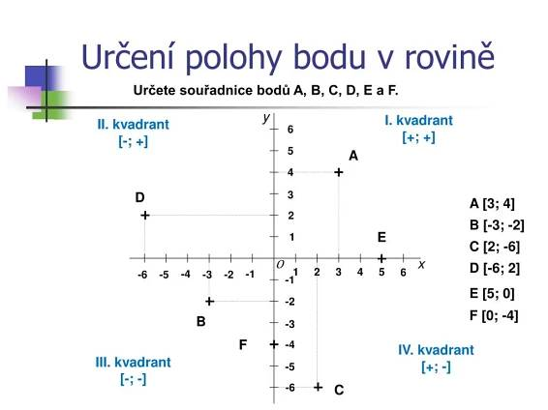

Vyznačování bodů v pravoúhlé soustavě souřadnic Oxy

**Př. 1.**

**Do pravoúhlé soustavy souřadnic zakresli body:**

**A[2; 3], B[-5; +1], C[0; 6], D[5; 0], E[-2; 0], F[1; -2], G[4; -5], H[-2; +6].**

**Př. 2.**

**Do pravoúhlé soustavy souřadnic zakresli body:**

**A[1; 7], B[-4; +3], C[-1; 2], D[-4; -2], E[0; -4], F[1; -3], G[2; -1], H[0; 5].**

